Ve čtvrtek **7. srpna**

jste zváni na

**Zahradní slavnost.**

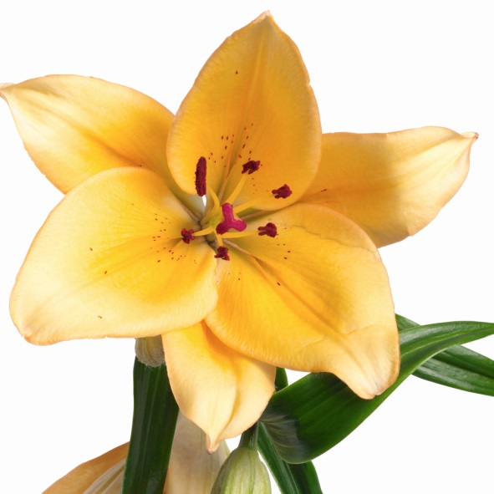

Program začíná

v **9:15** hod. na **venkovní terase** v 1. patře.